Консультация для родителей: «Корригирующая гимнастика плоскостопия и нарушения осанки»

Корригирующая гимнастика - одна из разновидностей лечебной гимнастики, которая проводится для предупреждения и исправления дефектов опорно-двигательного аппарата: нарушения осанки, искривления позвоночника, плоскостопия и др.

Оздоровление подрастающего поколения – одна из приоритетных задач современного образования. Проблема состоит в том, что зачастую выявление нарушений опорно-двигательного аппарата специалистами узкого профиля проходит в то время, когда ребенок находится на пороге школы. Поэтому ребенку уже невозможно оказать своевременную коррекционную помощь.
Вырастить здоровых, красиво сложенных детей – непростая задача. Осанку ребенка необходимо формировать с самого раннего возраста, как в семье, так и в детском дошкольном учреждении.

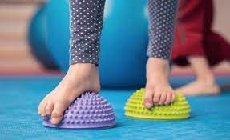

Стопа – это опора, фундамент всего организма. Изменение формы стопы вызывает повышенную утомляемость и боль при ходьбе, провоцирует «встряску» костей нижнего отдела позвоночника, поэтому очень часто оно является причиной нарушения осанки.
Активное формирование функции опорно-двигательного аппарата ребёнка происходит до 6 лет. После этого плоскостопие вылечить намного сложнее. Именно по этой причине так важно проводить профилактику плоскостопия у дошкольников.

Правила профилактики плоскостопия у ребёнка.

1.При обучении ходьбе использовать специальную обув (высокая пятка, застёжка на голеностопе, наличие супинатора, гибкая подошва).
2.Запрещать ходить без обуви по плоским поверхностям: ковёр, пол, кафель и др.
3.Запрещать спрыгивать с высоты более 20 см.
4.Учить прыгать мягко на носках, работая стопой.
5.Планомерно укреплять мышечно-связочный аппарат голени и стопы, используя специальные игры и игровые упражнения три раза в неделю.
Предлагаем Вашему вниманию несколько упражнений, которые вы можете выполнять с детьми или же быть помощником-наблюдателем при их выполнении.

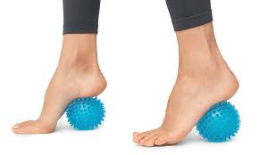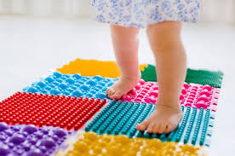

Упражнения на профилактику плоскостопия.

1.И п.: сидя на стуле, хват руками с боков за сиденье, стопы с опорой на носки.
«1-2» - сгибание и разгибание стоп («балерины»). (5-6 раз)
2. И.п.: сидя на стуле, хват руками с боков за сиденье.
«1»- перекатывание с пятки на носок,
«2» - перекатывание с носка на пятку. (5-6 раз)
3. И.п.: сидя на стуле, хват руками с боков за сиденье, стопы на полу.
«1-2» - сжимание и разжимание пальцев ног. (5-6 раз)
4. И.п.: сидя на стуле, хват руками с боков за сиденье (стопы стоят на пятках).
«1-2» - круговые движения стопами по максимальной окружности вправо;
«3-4» - то же влево. (По 3 раза)
5. И.п.: сидя на стуле, хват руками с боков за сиденье.
«1-3» - захват и удержание подошвами стоп округлого предмета (кегля, мяч) (ноги прямые выставлять вперёд);
«4» - и.п. (5-6 раз).

Упражнения на сохранение осанки.

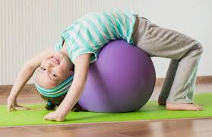

1.И.п.: лёжа на спине, руки вдоль туловища, ноги вместе.
«1»-поднять руки, положить на пол за головой, носки потянуть на себя – вдох;
«2-3»- держать позу и дыхание;
«4» - и.п.- выдох. (5-6 раз, темп средний)
2.И.п.: то же.
«1»-поднять голову, носки потянуть на себя, посмотреть на носки;
«2-3»-держать позу;
«4»-и.п. (4 раза, темп средний)
3. И.п.: то же.
«1-4»-поочерёдно поднимать ноги, имитируя движение по лестнице (3 шага);
«5-8»- так же опускать их. (4 раза, темп средний)
4. И.п.: лёжа на животе, руки сложены «полочкой» под подбородком.
«1»-поднять правую прямую ногу, не отрывая таз от пола;
«2-3»- держать позу;
«4»- и.п. Повторить с левой ноги. Поднимать обе ноги, а затем разводить и сводить их (По 4 раза, темп средний)
5. И.п.: то же.
«1»-вытянуть руки вперёд, приподнять туловище над полом;
«2-4»(10) – держать позу;
«5» - и.п.(4 раза, темп средний)
6. И.п.: стоя, ноги на ширине стопы, руки на поясе.
«1»-наклониться к носкам;
«2»- присесть;
«3»- поднять ягодицы, выпрямить ноги;
«4»- и.п. (4 раза, темп средний)
7. И.п.: стоя, ноги на ширине стопы, руки опущены.
«1»- поднять руки через стороны, соединить ладони, опустить их на макушку;
«2-3» - подняться на носки, держать позу;
«4»- и.п. (4 раза, темп средний).

Уважаемые родители!

В последнее время у детей дошкольного возраста всё чаще встречается плоскостопие и нарушение осанки.
Однако при кажущейся «безобидности» плоскостопие отрицательно сказывается на общем состоянии ребёнка и может привести к различным тяжёлым заболеваниям.

